加多宝2022届校园招聘
集团简介：
加多宝公司创于1995年，是一家集原材料种植、饮料生产及销售于一体的大型企业。
1996年，加多宝首创并推出了第一罐罐装凉茶。1998年，加多宝在广东省东莞市长安镇建立首个生产基地，其后为满足全国及海外市场扩展的需要，又相继在浙江省绍兴市、北京市、青海省格尔木市、湖北省武汉市、浙江省杭州市、广东省清远市等地建立生产基地。
加多宝凉茶，传承王泽邦创于清朝道光年间已逾百年历史的凉茶配方，创造性地将凉茶打造为全新的饮料品类。精选“三花三草一叶”本草植物原料，秉承传统蒸煮工艺，采用“集中提取、分散灌装”的现代化工业模式，有效地保证了凉茶生产的标准化和产品品质的一致性，具有“预防上火”的功能。
凭借在凉茶行业持续领先的市场优势及品牌力，曾入选第十届中国品牌价值500强、创新中国•创新企业、中国品牌、实现可持续发展目标（SDGs）中国先锋企业、凉茶本草原料基地被评定为AAAAA级中药材种植基地…… 目前，加多宝产品已遍布全国34个省市自治区，远销海内外60多个国家和地区。
一直以来，加多宝始终响应时代号召，大力发展新经济，以产品为立足点，不断优化创新营销模式；始终以永不言败、永不放弃、勇往直前的企业精神坚定不移的推进企业发展；始终积极响应一带一路倡议，深化国际布局。
同时，不断创新企业参与公益的方式，传播慈善文化，持续反哺社会，同中国扶贫基金会、中国青少年发展基金会、中国国际文化传播中心爱心工作委员会等公益机构，从“建设型扶贫”“精准扶贫”“发展型助学”“双拥共建”等多方面开展慈善事业，迄今累计捐款捐物近4.7亿元。
作为凉茶品类开创者领导者，2021，加多宝将继续坚持深化改革，上下一心，认真贯彻“改革•奋斗”的指导思想，积极践行奋斗者文化，弘扬“二次创业”精神。
加多宝一直致力于打造一支行业领先的优秀团队，创造高效共赢的经营价值，成为受尊重的世界知名饮料企业。

招聘岗位：管理培训生（营销、职能、生产运营）

管理培训生可以成长为：
1、销售大咖：制定产品全渠道销售策略与规划，开拓与搭建销售网络，实现销售目标。与千万级经销商一起驰骋商场，实现销售和份额增长，与合作伙伴共赢；
2、运营高手：负责制定产品营销策略和规划，实现营与销的转化，助力商业成功， 成为驱动业务增长的引擎。
3、策划达人：有机会主导消费者活动运营管理、市场活动策划等，在消费者界面不断创造有质量的联结，打造高端有温度的传统养生文化名片；
4、电商行家：主导加多宝全品类产品在全国自营官方商城或者大型互联网电商平台的营销与销售，有机会引领电子商务行业的发展，成为电商专家；
5、职能专家：玩转解锁各项技能，专业提升，成为营销有力助手及管理推动者；
6、技术大拿：掌握食品行业技术发展新趋势，主导工厂智能化、智造化生产变革。

助力管培生成长，我们可以提供：

【职业发展】
发展路径：管培生-组长/主管-主任-经理-总监-总经理
完善的发展路径：
1、营销管培生：市场经理（1年）-城市经理（2-3年）-大区总监（4-5年）-省总（6-8年）-总经理（9年以上）
2、职能管培生：高级专员（1-2年）-主任（3-4年）-经理（5-6年）-高级经理（7-8年）-副总监（9-10年）-总监（10年以上）
3、生产运营管培生：主管（1-2年）-主任（3-4年）-经理（5-7年）-总经理（8年以上）

【培养体系】
定制化培养体系：集训期-导师制-技能提升-储备竞聘-专业管理培训
真材实料的培训，手把手辅导，培训不再是过场！

【薪酬福利】
- 薪资构成：月均6-9K
营销类：基本工资+奖金+补贴+季度奖金（一线城市7-8K，其他城市5-6K）；
生产运营/职能类：基本工资+奖金+补贴+加班费（6-8K）；
2、专项培养通道；
3、1年2-3次晋升机会；
4、各项补贴：高温补贴、食宿补贴（生产运营岗免费食宿）、工龄补贴等
5、行业竞争激励机制（季度奖金、年终奖金等）多种奖金激励；
6、五险一金、补充医疗保险；
7、定期体检、年假&福利假、婚育礼金、节日礼品、员工活动等；
8、协助办理天津落户。

【任职要求】
1、2022届应届本科及以上学历，营销/职能管培生—专业不限、生产运营管培生—机电、电气、食品安全等相关专业；
2、逻辑思维能力强，善于通过数据分析厘清脉络；
3、靠谱的行动派，充满正能量，自我驱动及沟通力强；
4、乐于挑战，抗挫抗压！

【工作地点】
营销：全国城市，西南分配四川、重庆、云南、贵州四省
生产运营：四川-资阳、 北京市、湖北-武汉、广东-东莞、福建-泉州、浙江-杭州、广东-清远

全国线上宣讲会安排：
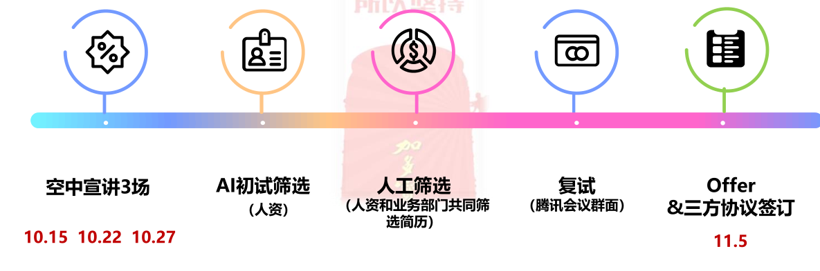
AI二维码（先人一步，扫码面试）：


简历投递：chenxr@jdbchina.com（营销） tanqian@jdbchina.com（生产运营）
联系我们
招聘对接人：陈女士(营销) 15108224081 谭女士（生产运营）13982976540
西南营销总部地址： 四川省成都市武侯区人民南路四段45号新希望大厦
四川厂地址：四川省资阳市雁江区加多宝大道
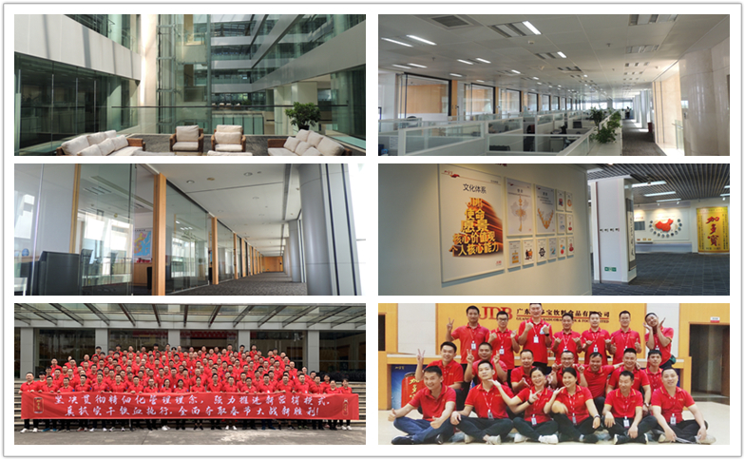
集团官网： www.jdbchina.com

